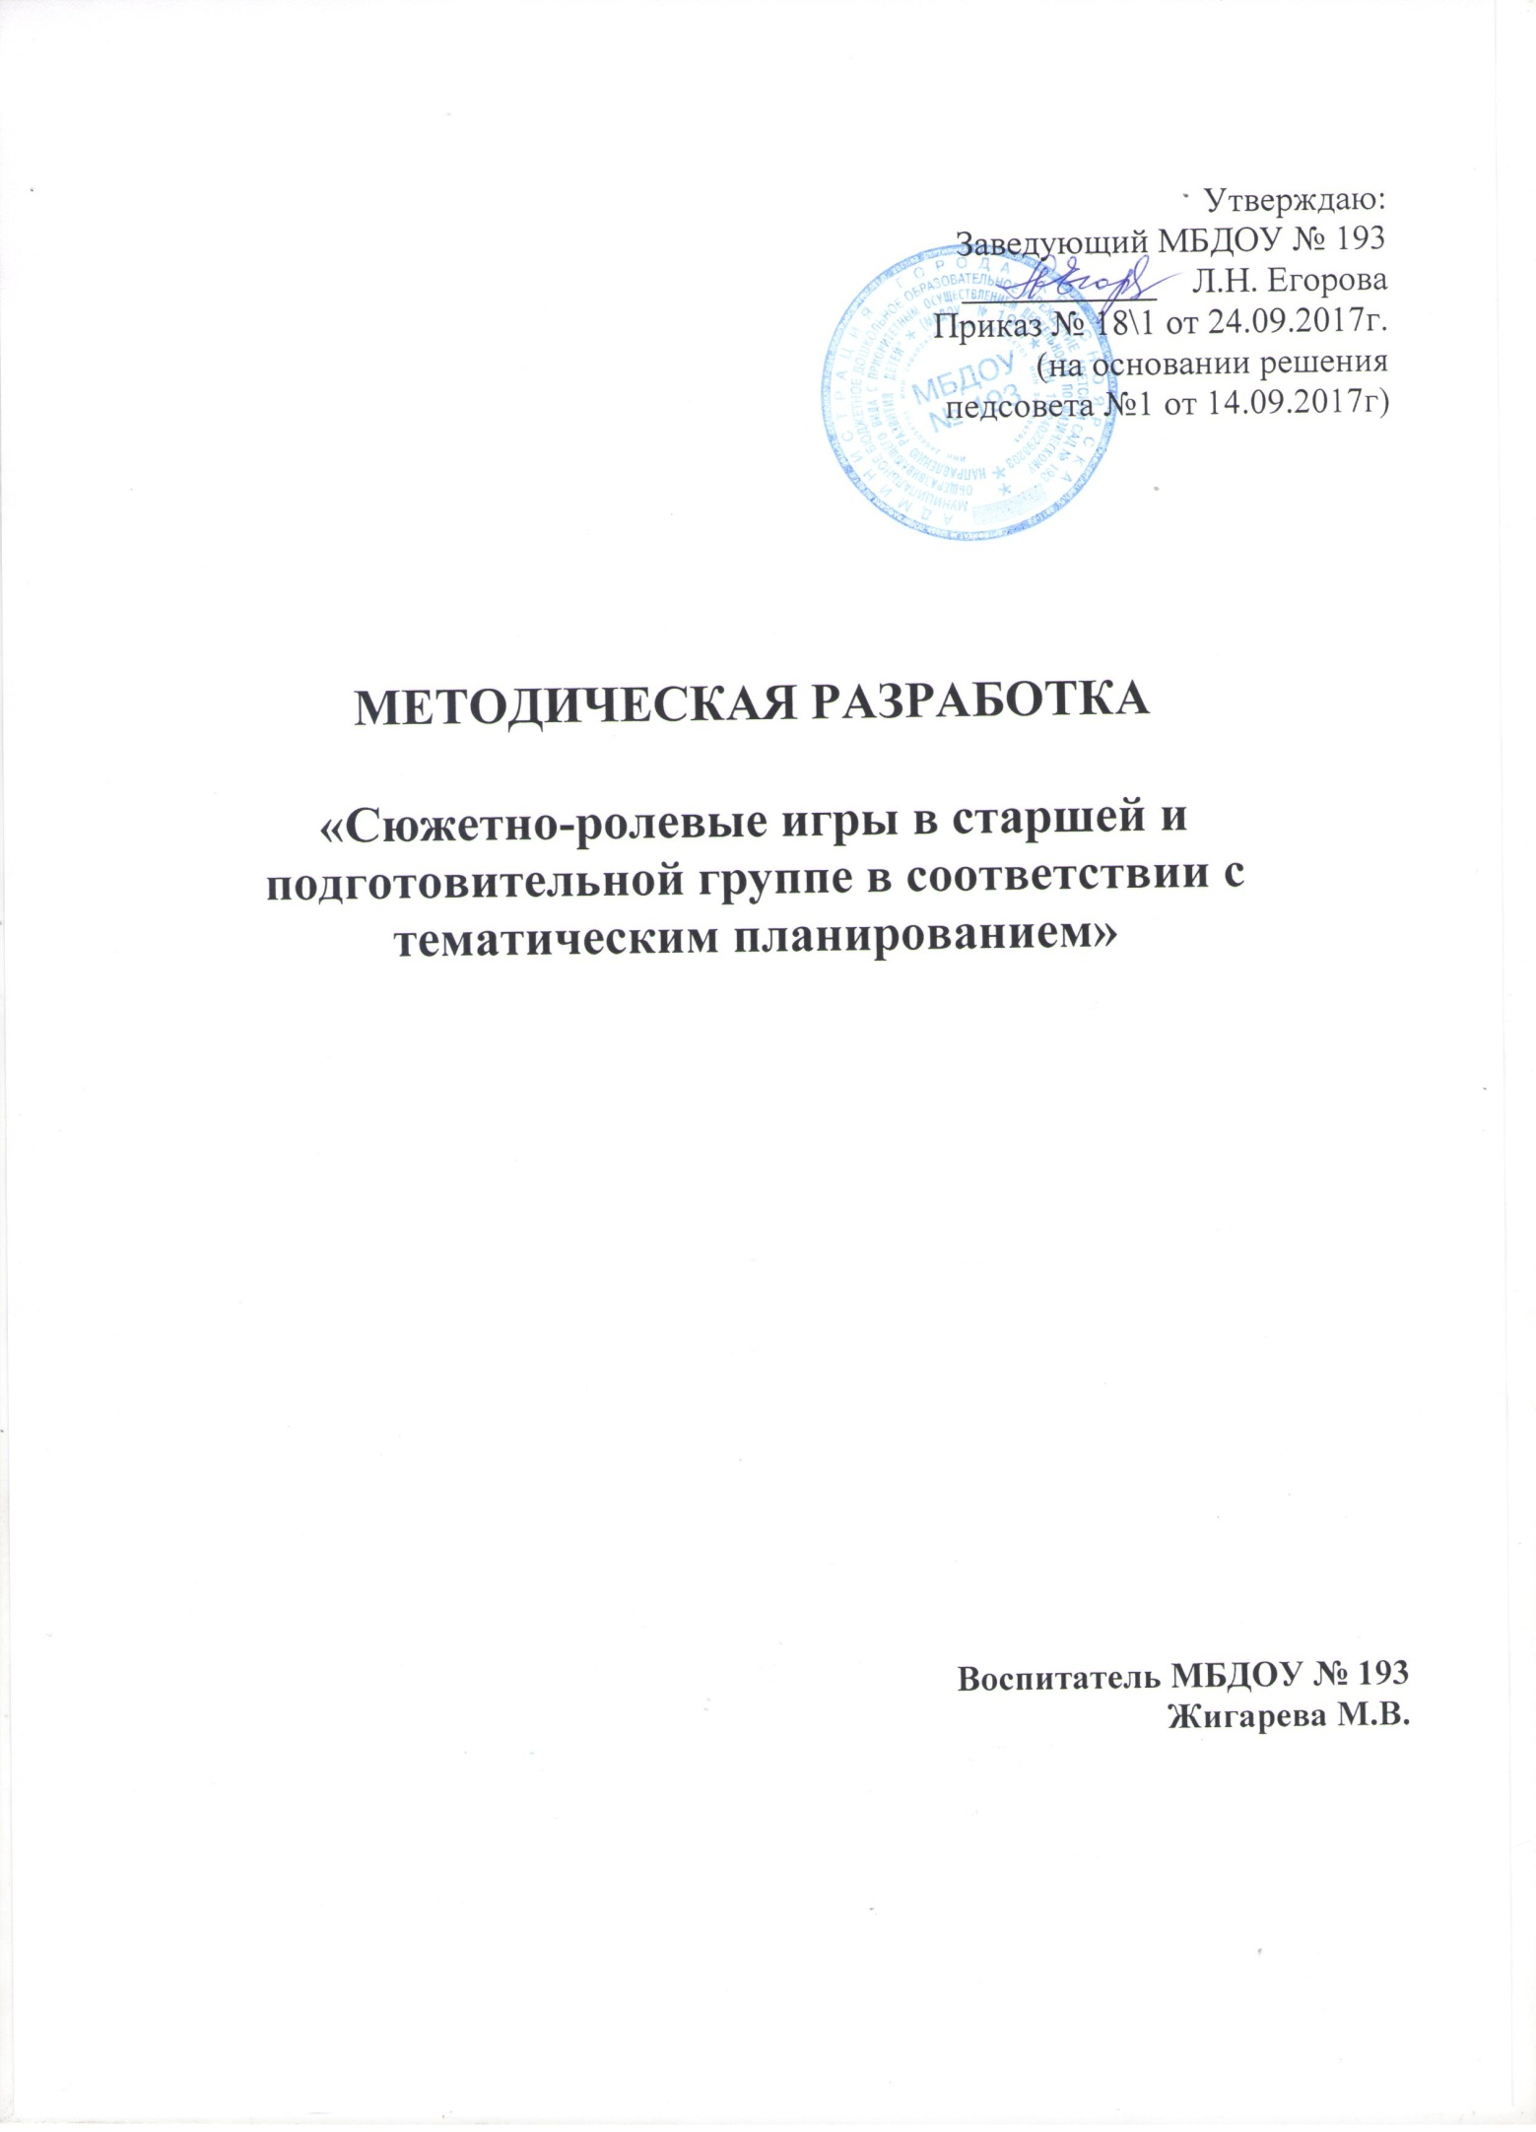
«Игра имеет важное значение в жизни ребенка, имеет то же значение, какое у взрослого имеет деятельность, работа, служба. Каков ребенок в игре, таким во многом он будет в работе, когда вырастет. Поэтому воспитание будущего деятеля происходит, прежде всего, в игре…»
А.С. Макаренко

Игра для ребенка – средство самореализации и самовыражения. Она позволяет выйти за пределы огромного мира «детской» и построить свой собственный мир. Ребенку игра обеспечивает эмоциональное благополучие, реализовывает самые разные стремления и желания. В игре развивается способность к воображению, образному мышлению. Подбираются игрушки, создается такая обстановка, при которой ребенок мог бы поиграть с товарищами и один. Играть надо не просто много, но и хорошо. Сюжеты игр разнообразны. Они зависят от эпохи, в которой живут дети, быта семьи, географических условий.
Чем меньше впечатлений получает ребенок, тем беднее и однообразнее сюжеты их игр.
Игра ребенка – это важнейшая часть его жизни и относиться к игре надо очень внимательно.

Задачи по развитию игровой деятельности
детей старшего дошкольного возраста

Старшая группа
- Развивать умение играть на основе совместного со сверстниками сюжетосложения: сначала через передачу в игре знакомых сказок и историй, затем через внесение изменений в знакомый сказочный сюжет, в последствии через сложение новых творческих сюжетов.
- Обогащать содержание сюжетных игр детей на основе знакомства с явлениями социальной действительности и отношениями людей.
Активизировать воображение на основе сюжетов сказок и мультипликационных фильмов.
- Совершенствовать умение следовать игровым правилам.
- Развивать умение сотрудничать со сверстниками: формировать собственную точку зрения, выяснять точку зрения своего партнера, сравнивать их и согласовывать при помощи аргументации.

Подготовительная группа

- Поддерживать проявления активности, самостоятельности и творчества детей в разных видах сюжетных игр, обогащать игровой опыт каждого ребенка.
- Формировать умение не только следовать готовым игровым правилам, но и самостоятельно создавать новые правила.
- Обогащать способы игрового сотрудничества со сверстниками, развивать дружеские взаимоотношения.

Тематика сюжетно- ролевых игр | Задачи и приёмы руководства сюжетно-ролевой игрой
История государства Российского  * «Мы богатыри»  *«Пожарная часть»  *«Семья»  *«Путешествие по реке»  *«Музей» | *Совместное составление сюжета, активация воображения.  *Введение игровой ситуации типа «Дети пришли в музей», «Мальчик увидел пожар в лесу».  * Проявление фантазии и выдумки в реализации замысла.  *Совместное придумывание сюжета игры.  *Смена ролей в ходе игры, введение воспитателем новых игровых проблемных ситуаций.  *Комбинирование в одном сюжете реальных и фантастических сюжетов.  *Проявление интереса к играм, содержанием которых является отображение социальной действительности.
Осенний хоровод  *«Консервный завод»  *«Осенняя ярмарка»  *«Кондитерская фабрика»  *«Идём в поход» | *Освоение способов сюжетосложения: придумывание целостных сюжетных событий в совместной с воспитателем и сверстниками игре.  *Активизация воображения дошкольников. Поддержание игрового сюжета и введение новых игровых ситуаций.  *Смена ролей в ходе игр, введение воспитателем новых ситуаций.  *Введение в игровую ситуацию «Дети пошли в лес за грибами и заблудились».
Ах, как много в мире птиц!  * « Библиотека»  *«Путешествие по России и другим странам»  *«Телевидение»  *«Орнитологи» | *Стимулирование позитивных игровых отношений детей во время игры. Распределение ролей, их смена и введение новых в ходе игры.  *Формирование ролевого взаимодействия: библиотекарь – читатель, заведующий библиотекой. Помощь в изучении игровой ситуации в ходе игры.  * Активизация воображения дошкольников.  *Расширение ролевого взаимодействия.  *Освоение умения фиксировать придуманные ситуации,
Таланты и поклонники  *«Гримёр»  *«Декоратор»  *«Художник по костюмам»  * «Сценарист»  *«Голос» или «Танцы »  *«Цирк»  *«Театр»  *«Дом моды» | *Освоение нового содержания сюжетно-ролевых игр в процессе общения и сотворчества воспитателя и детей, направленного на подготовку к игре: накопление содержания для игр придумывание возможных игровых ситуаций .  *Самостоятельное участие в создании игровой обстановки с учётом темы игры и воображаемой ситуации, совместное с воспитателем изготовление декораций, костюмов, афиш, билетов на спектакль.  *Формирование умения творчески развивать сюжет игры введение игровых ситуаций в ходе игры.  *Формирование игровых умений и активизация воображения в процессе игры.
Животные забавные – они такие славные!  *«Путешествия в дальние страны»  * «Животноводы»  * «Ветеринарная клиника»  * «В гостях у лесника»  *«Зоопарк» | *Проявление инициативы в ролевом диалоге со сверстником, изменение интонации голоса в зависимости от роли, характера и настроения игрового персонажа голоса.  *Введение воспитателем игровых проблемных ситуаций «Заболела собачка», «Заблудились в лесу», «Нашли в лесу зайчонка».  * Расширение ролевого взаимодействия.  * Побуждение участников игры к проявлению фантазии и выдумки в реализации замысла.
Не зря Красноярском зовут город мой *«Уличное движение»  * «Строители»  *«Экскурсия в музей»  * «Экологи»  * «Речники» | *Стимулирование позитивных игровых отношений детей во время игры.  *Обогащение содержание сюжета с помощью игровых проблемных ситуаций «В реке гибнет рыба». Введение новых ролей и сюжетов в ходе игры.  *Совместное обсуждение сюжета игры. Развитие творческого замысла в ходе игры .  *Поддержание воспитателем игрового сюжета и введение новых игровых ситуаций.
Мастерская Деда Мороза  * «Магазин подарков»  * «Фабрика ёлочных игрушек»  * «Дом моды»  * «Встреча нового года»  * «Больница с разными отделениями»  * «Почтовая связь» | *Самостоятельное участие в создании игровой обстановки с учётом темы игры и воображаемой ситуации, совместное с воспитателем изготовление игрушек-самоделок и предметов-заместителей до игры или по её ходу .  * Активация творчества в процессе сюжетосложения и хода игры. Поддержание ролевого диалога в ходе игры.  * Обсуждение сюжета игры и распределение ролей. Формирование умения творчески развивать сюжет игры.  *Формирование ролевого взаимодействия: врач-пациент, врач- медсестра, врач – врач (разных отделений).  *Совместное придумывание сюжетов игры. Проявление инициативы в ролевом диалоге со сверстником, изменение интонации голоса в зависимости от роли, характера и настроения игрового персонажа. Проявление способности передавать действия, отношения, характеры и настроения персонажей: требовательный начальник почты, любезная продавщица, любящая мама, капризный ребёнок ; использовать средства выразительности: мимика, жесты, движения, интонация.  *Формирование ролевого взаимодействия: Сортировщица - почтальон-начальник почты – шофер – клиенты.
Ах ты, зимушка-зима!  *«Семья»  * «Спортивные соревнования»  * «Больница»  * «Спортивный магазин»  * «Ателье» | *Развитие творческого воображения в ходе придумывания новых игровых сюжетов. Введение воспитателем новых персонажей в игру.  *Придумывание игрового сюжета. Введение воспитателем в игру игровых проблемных ситуаций «Спортсмен получил травму»  *Формирование игровых умений ролевого диалога. Распределение и смена ролей  *Формирование ролевого взаимодействия: клиент – художник модельер - закройщик – швея.  *Корректирование ролевых отношений между играющими детьми, выполняя главную или вспомогательную роль. Смена ролей в ходе игры.

Транспорт  * «Стройка» * «Инспектор ГИБДД»  *«Столовая»  *«Больница»  * «Пожарные»  * «Полиция»  * «Лётчики»  * «Моряки» | *Формирование игровых умений и активизация воображения на основе полученных ранее знаний. Распределение и обсуждение ролей (прораб, каменщик, крановщик, водитель грузовика или бетономешалки). * Создание игровых проблемных ситуаций (авария на дороге).  *Формирование ролевого взаимодействия: повар-официант – посетители (люди разных профессии).  *Побуждение участников игры к проявлению фантазии и выдумки в реализации замысла  *Знакомство с профессией, умение вести диалог, слушать, задавать вопросы, располагать к себе собеседника .
Наша Армия сильна  *«Путешествие на север»  *«Подводная лодка»  *«Военная академия»  * «Граница» | *Формирование игровых умений и активизация воображения на основе полученных раннее знаний. Распределение и обсуждение ролей (моряки, лётчики, пограничники). Создание игровых проблемных ситуаций.  *Придумывание и разыгрывание сюжета игры; Расширение ролевого взаимодействия ; капитан-машинист, матросы – повар.  * Знакомство с профессией военный. Побуждать участников игры к проявлению фантазии и выдумки в реализации замысла.  *Введение воспитателем в игру различных заданий на развитие физических качеств.
Самая добрая, милая самая  *«Праздник 8 марта в семье»  *«Магазин подарков»  * «Магазин цветов»  *«Библиотека»  *«Конкурс красоты» | *Придумывание разных вариантов игры, поддержание игры.  *Введение проблемной ситуации: «Скоро праздник. Что мы подарим маме?».  *Формирование ролевого взаимодействия: библиотекарь – читатели – заведующий. Помощь в изменении игровой ситуации в ходе игры.  *Поддержание ролевого диалога в игре и введение игровых ситуаций в связи с другими играми: семья, кафе, театр, праздник.

Живая вода  *«Рыболовецкое судно»  *«Туристическое агентство»  *«Подводная лодка»  *«Пожарная часть»  * «Лаборатория» | *Формирование ролевого взаимодействия: капитан – рулевой - матросы - радист – рыбак. Поддерживание игры: рыболовецкое судно – столовая - врач – магазин - семья. Введение игровой проблемной ситуации типа « Авария на судне», «Заболел матрос».  *Совместное придумывание сюжета. Развитие творческого воображения. Поддержание ролевого диалога через введение новых персонажей в игру.  *Придумывание и разыгрывание сюжета игры. Расширение ролевого взаимодействия: капитан – машинист, матросы – официант - повар. Введение в игру игровых проблемных ситуаций (человек за бортом).  *Самостоятельное создание игровой обстановки в зависимости от замысла игры, использование изобразительной или продуктивной деятельности детского коллекционирования (значки, открытки, марки, ракушки) для создания игровой обстановки.
Книжная неделя  *«Книжный магазин»  *«Мы художники - иллюстраторы»  *«Типография»  *«Библиотека»  *«Завод по переработке бумаги» | *Способствование активизации воображения детей через придумывание сюжета игры. Поддержание ролевого диалога в ходе игры, внося новые события в игры.  *Проявление интереса к играм, содержанием которых является отображение социальной действительности. Распределение ролей, сотворчества с детьми. Активизация воображения дошкольников.  *Формирование ролевого взаимодействия : библиотекарь - читатели, заведующий библиотеки. Помощь в изменении игровой ситуации в ходе игры.  *Освоение нового содержания игры в процессе общения и сотворчества воспитателя и детей, направленного на подготовку к игре: накопление содержания для игр. Освоение умения фиксировать придуманные ситуации, события при помощи рисунков, пиктографического письма, записывания сюжетных событий воспитателем под диктовку детей.
Вперед к звездам  *«Космическое путешествие  *« Полет в космос»  * «Больница »  * «Дом» | *Самостоятельное участие в создании игровой обстановки с учётом темы игры и воображаемой ситуации, совместное с воспитателем изготовление игрушек – самоделок и предметов- заместителей до игры или по её ходу. Побуждать к комбинированию в одном сюжете реальных и фантастических событий, разнообразных ситуаций взаимодействия людей.  *Поощрять детей подключать к основной теме другие сюжеты игр: (космонавты- строители - больница –дом). Моделирование отношений людей (трудовые и личностные). Например: одни строят корабли, другие готовы к полету, третьи – обеспечивают полет и приземление.
Земля - наш общий дом  *«Туристическое агентство»  *«Поле чудес»  *«Журналист» | *Активизация воображения дошкольников с учетом знаний детей о пустыне. Совместное придумывание и обыгрывание сюжета. Введение воспитателем игровых ситуаций «встретим караван верблюдов, «Зыбучие пески», « Раненый зверек», «У путешественника солнечный удар».  *Корректировка ролевых отношений между играющими детьми, выполняя главную или второстепенную роль. Смена ролей в ходе игры.  *Умение вести диалог, слушать, задавать интересные вопросы, располагать к себе собеседника. Развивать речь, учить общению.  *Формирование ролевого взаимодействия : журналист – путешественник – зрители.
Спасибо деду за  Победу ! * «Зарница» * «Граница» * «Парад Победы» | *Освоение способов сюжетосложения : придумывание целостных сюжетных событий в совместной с воспитателем и сверстниками игре. Проявление инициативы в ролевом диалоге со сверстником, изменение интонации в голосе в зависимости от роли, характера и настроения игрового персонажа. Проявление способности передавать действия, отношения, характеры и настроения персонажей: требовательный командир, сердобольная медицинская сестра , смелый солдат; использовать средства выразительности: мимика, жесты, движения, интонация.
Если с другом вышел в путь – веселей дорога  *«Семейные праздники»  *«Открытие нового детского сада»  *Сюжетно-ролевые игры разной тематики, объединенные в один сюжет. | *Обсуждение сюжета игры и распределение ролей. Формирование умения творчески развивать сюжет игры.  *Придумывание сюжета игры, расширение ролевого взаимодействия : детский сад – семья – строители .  *Распределение и смена ролей: самостоятельное развитие сюжетной линии; планирование игровых действий по окончанию игры. Активизация воображения.

